**XX385** *Scheda creata il 21 maggio 2024*

**Descrizione storico-bibliografica**

\***Bollettino parrocchiale**. – Anno 1, n 1 (1 marzo 1903)- . - S. Lazzaro Alberoni : [s.n., 1903-1921 (Piacenza : Tip. Vesc. G. Tedeschi. – volumi ; 35 cm. ((Mensile. – Poi editore: Unione tipografica piacentina. - CUBI 86921. - BNI 1903-2473. - CUB702546; LO10738768

**\*Bollettino parrocchiale**. - Palermo : Tipografia pontificia, [1910]. – 1 volume ; 32 cm. ((Periodicità non dichiarata. - Descrizione basata su: Anno 1, n. 2 (febbraio 1910). - In testa al frontespizio: Tommaso Natale. - CFI0372964

Variante del titolo: *Bollettino parrochiale Tommaso Natale

\***Bollettino parrocchiale di San Pio 10. Vicenza**. - Vicenza : Scuola grafica ISG, [1963-1964]. – 2 volumi : ill. ; 25 cm. ((Periodicità non determinata. - Descrizione basata su: ottobre 1963. - VIA0073584

Variante del titolo: *Bollettino parrocchiale di San Pio 10. in Vicenza

\***Bollettino parrocchiale** / Parrocchia S. Pio 10. - Vicenza : Officina tipografica vicentina Stocchiero, [1966]. – 1 volume ; 25 cm. ((Periodicità non determinata. - Continuazione di: Bollettino parrocchiale di San Pio 10. Vicenza. - Descrizione basata su: Santo Natale 1966. - VIA0073586

Autore: Parrocchia di S. Pio 10. <Vicenza>

\***Bollettino parrocchiale** / Parrocchia di Sant'Antonio Maria Pucci. - Bologna : Tipografia Luigi Parma, [1964-1971]. – 8 volumi : ill. ; 25 cm. ((Periodicità sconosciuta. - Ogni fascicolo riporta l'indicazione: Numero Unico. - Descrizione basata su: 19 luglio 1964. – UBO4524170

Autore: Parrocchia di Sant'Antonio Maria Pucci <Bologna>

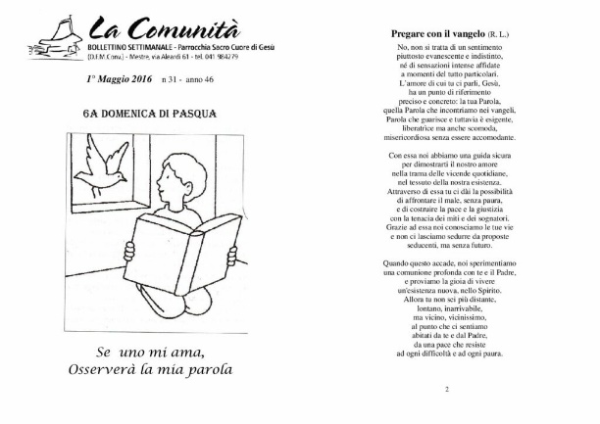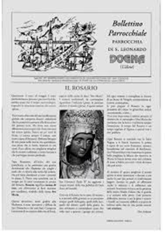

La \***comunità** : bollettino settimanale / Parrocchia Sacro Cuore di Gesù (O.F.M. Conv.). – Mestre : [s.n., 1971]- . – volumi : ill. ((Dal n. 31 (1 maggio 2016) disponibile anche online.

Autore: Parrocchia Sacro Cuore di Gesù <Mestre>

Soggetto: Parrocchia Sacro Cuore di Gesù <Mestre> - Periodici

**Volumi disponibili in rete** [n.31(2016)-](https://www.parrocchiasacrocuore.net/bollettini/)

\***Bollettino parrocchiale** / Parrocchia di S. Leonardo, Dogna (Udine). - San Leonardo Dogna : Parrocchia, [1938]- . – volumi : ill. ((Semestrale. – Descrizione basata su: anno 40, n. 7-8-9=85 (lug.-set. 1967). - CUBI 00601850. - UM10009218

Autore: Parrocchia di San Leonardo Dogna

**Volumi disponibili in rete** [1967](https://www.google.com/url?sa=i&url=http%3A%2F%2Fwww.dogna.net%2Fbollettini%2F1967-08_agosto.pdf&psig=AOvVaw2fwTzx0BqQ_mpNipf3ZdE5&ust=1716961558918000&source=images&cd=vfe&opi=89978449&ved=0CBQQjhxqFwoTCJi5l7LSr4YDFQAAAAAdAAAAABAV); [1973](https://www.google.com/url?sa=i&url=http%3A%2F%2Fwww.dogna.net%2Fbollettini%2F1973-02_febbraio.pdf&psig=AOvVaw2fwTzx0BqQ_mpNipf3ZdE5&ust=1716961558918000&source=images&cd=vfe&opi=89978449&ved=0CBQQjhxqFwoTCJi5l7LSr4YDFQAAAAAdAAAAABAo); [2016](https://www.google.com/url?sa=i&url=http%3A%2F%2Fwww.dogna.net%2Fbollettini%2F2016-12-dicembre.pdf&psig=AOvVaw2fwTzx0BqQ_mpNipf3ZdE5&ust=1716961558918000&source=images&cd=vfe&opi=89978449&ved=0CBQQjhxqFwoTCJi5l7LSr4YDFQAAAAAdAAAAABAi); [2017](https://www.google.com/url?sa=i&url=http%3A%2F%2Fwww.dogna.net%2Fbollettini%2F2017-12-dicembre.pdf&psig=AOvVaw2fwTzx0BqQ_mpNipf3ZdE5&ust=1716961558918000&source=images&cd=vfe&opi=89978449&ved=0CBQQjhxqFwoTCJi5l7LSr4YDFQAAAAAdAAAAABAP); [2018](https://www.google.com/url?sa=i&url=http%3A%2F%2Fwww.dogna.net%2Fbollettini%2F2018-06-giugno.pdf&psig=AOvVaw2fwTzx0BqQ_mpNipf3ZdE5&ust=1716961558918000&source=images&cd=vfe&opi=89978449&ved=0CBQQjhxqFwoTCJi5l7LSr4YDFQAAAAAdAAAAABAb); [2019](https://www.google.com/url?sa=t&source=web&rct=j&opi=89978449&url=http://www.dogna.net/bollettini/2019-07-luglio.pdf&ved=2ahUKEwiMteuD0a-GAxV-i_0HHaZ5D48QFnoECA8QAQ&usg=AOvVaw1utooCNft47cS4K9QgdVZ4); [2022](https://www.google.com/url?sa=t&source=web&rct=j&opi=89978449&url=http://www.dogna.net/bollettini/2022-07-luglio.pdf&ved=2ahUKEwiMteuD0a-GAxV-i_0HHaZ5D48QFnoECBcQAQ&usg=AOvVaw3QNAfQP1e7MWlSCF6tJlbP)

\***Bollettino parrocchiale** / Parrocchia S. Maria della Consolazione, Colle Berardi di Veroli. – N. unico 1987. - [Veroli : Parrocchia di Santa Maria della Consolazione di Colleberardi, 1987] (Casamari : Tipografia dell'Abbazia). – 1 volume : ill. ; 26 cm. - BVE0591556

Comprende: *Parrocchia S. Maria della Consolazione, Colle Berardi di Veroli : nel 125. di fondazione della parrocchia / a cura del Parroco e dei collaboratori

Autore: Parrocchia Santa Maria della Consolazione di Colleberardi <Veroli>

\***Bollettino parrocchiale** : numero unico della Parrocchia di Pocenia. - Pocenia : [s.n., 1995]. – 1 volume : ill. ; 24 cm. ((Periodicità non determinata. - Descrizione basata su: Numero unico (dicembre 1995). - CFI0448134

Autore: Parrocchia San Nicolò vescovo <Pocenia>